الكسر:
الكسر هو عدد يدل على جزء من الكل او جزء من مجموعة أشياء. ويمكننا ان نمثل الكسر بوصفه جزء من الكل.
مبنى الكسر:
$$\frac{البسط}{المقام}$$
يدل البسط على عدد الأجزاء المتطابقة التي استعملت. اما المقام فيدل على عدد الأجزاء المتطابقة كلها.

كسر الوحدة:
كسر الوحدة هو كسر اعتيادي بسطة 1 ومقامه أي عدد كلي اكبر من 1.
يكون الكسر مساو لل 1 صحيح اذا تساوى البسط والمقام.

تدرب:
- أكتب الكسر الملائم تحت كل رسمه:
أ)
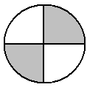

__________
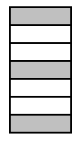
- د)
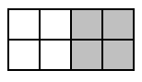

2) أكتب بالأرقام :
ثلاثة أرباع: _____
ستة أتساع: _____
خمسان: ______

3) أكتب كسور بحسب المطلوب:
كسر بسطه 5 : ________
كسر مقامه 10 : _______
كسر يساوي واحد صحيح :____

4. استعمل احمد 3 علب دهان حمراء , و5 علب دهان خضراء لدهان سور حديقة منزله, فما الكسر الذي يمثل العلب الحمراء التي استعملها؟

